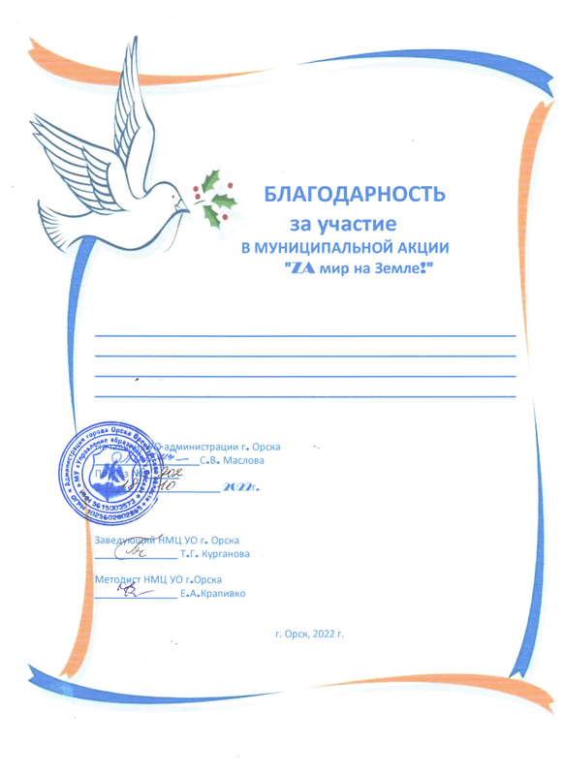

Пивоварова Наталья Ильгизовна
воспитатель МДОАУ «Детский сад №99
«Домовенок» г.Орска»

